**Журнал заявлений ПК «Одно окно»**

Сервис журнала «Заявления» ПК «Одно Окно» предназначен для работы оператора с заявлениями на осуществление административных процедур на отдельной странице личного электронного кабинета организации. При этом работа с заявлениями осуществляется с учетом как структурных подразделений, так и ролей, созданных в организации

**Страница «Заявления»**

Страница «Заявления» расположена в левой части меню, в разделе "Одно окно" (далее -Журнал), Рисунок 1:

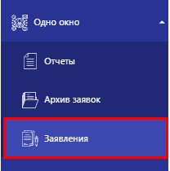

Рисунок 1 – Журнал «Заявления»

В заголовке журнала отображается текущая организация пользователя (Рисунок 2):

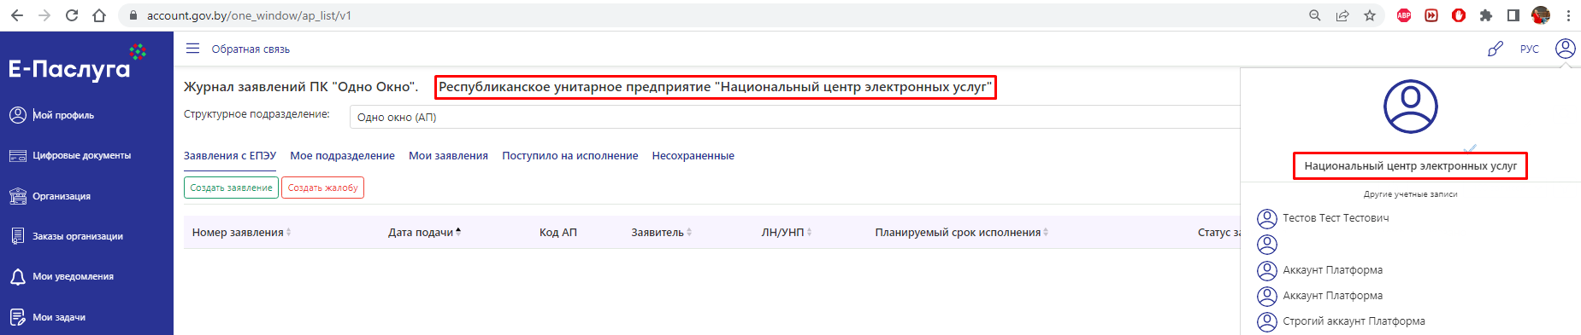

Рисунок 2 – Интерфейс журнала «Заявления», наименование организации

Если у пользователя несколько ролей (структурных подразделений), то выбор структурного подразделения, для которого требуется отображать заявки, осуществляется путем выбора соответствующей роли (подразделения) путем нажатия на  (Рисунок 3):

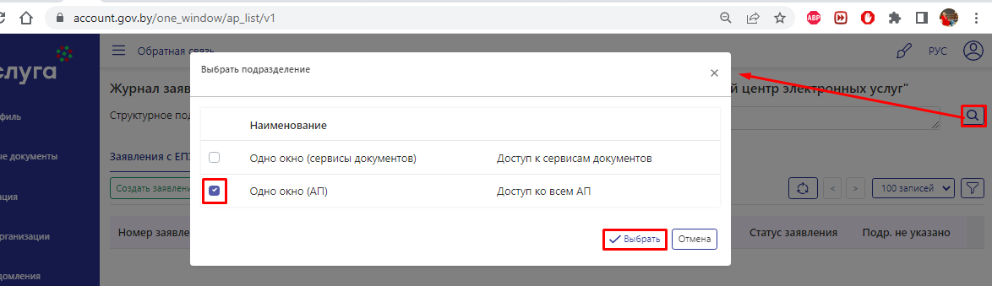

Рисунок 2 – Выбор роли (подразделения) в журнале «Заявления»

В случае если у пользователя одна роль, то она выбирается автоматически (по умолчанию). Выбранная роль отображается в окошке "Структурное подразделение:" (Рисунок 4):

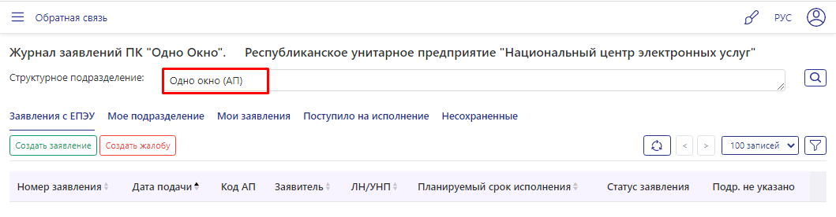

Рисунок 4 – Интерфейс журнала «Заявления», наименование роли (подразделения)

В заголовке журнала также расположены кнопки «Создать заявление» и «Создать жалобу» для создания соответственно заявлений и жалоб (Рисунок 4).

В правой части заголовка расположены счетчик записей, кнопка обновления записей, кнопки навигации и кнопка открытия/закрытия фильтра (Рисунок 5):



Рисунок 5 – Навигация в журнале «Заявления»

Правая колонка при отображении заявлений содержит иконки:

|  |  |
| --- | --- |
|  | * для заявлений, находящихся в итоговых статусах («Решение отменено», «Отозвана заявителем», «Удалена», «Отказано», «Утверждена») - кнопки просмотра заявления и создания жалобы (жалоба - только в заявлениях в статусах «Утверждена» и «Отказано»); |
|  | * для заявлений, находящихся в остальных статусах - кнопка редактирования; |
|  | * если в наименовании отображаемой колонки присутствуют стрелки, то нажатие на них вызывает упорядочивание по убыванию/возрастанию по этой колонке; |
|  | * для осуществления поиска по выставленным значениям в фильтре; |
|  | * кнопка очистки текущих значений полей фильтров (для нового поиска). |

В журнале реализованы следующие вкладки для отображения заявлений в разных режимах (Рисунок 4):

* Заявления с ЕПЭУ;
* Мое подразделение;
* Мои заявления;
* Поступило на исполнение;
* Несохраненные.

Отображение заявлений и набор применяемых фильтров различаются в разных вкладках.

При отображении заявлений в первых 4-х вкладках осуществляется их подсветка:

* Красный - заявления, которые не были завершены, не находятся в итоговых статусах («Решение отменено», «Отозвана заявителем», «Удалена», «Отказано», «Утверждена») и у них был нарушен срок исполнения.
* Желтый - заявления, которые не были завершены, не находятся в итоговых статусах («Решение отменено», «Отозвана заявителем», «Удалена», «Отказано», «Утверждена») и у них приближается срок исполнения (осталось менее 2-ух дней).
* Белый - все остальные.

В журнале реализованы следующие подсветки статусов заявлений:

**Требует утверждения финальных документов** – заявления, в которых требуется внести итоговое административное решение;

**Ошибка при передаче запроса** – заявления, в которых есть ошибки при передаче запросов.

**Вкладка «Заявления с ЕПЭУ»**

В данной вкладке отображается список заявлений, не взятых в работу, поступивших на организацию в целом или в структурное подразделение:

* заявления, поданные физическими/юридическими лицами и не взятыми в работу операторами (до нажатия кнопки «Старт» / «Старт без отправки запросов»);
* заявления, созданные операторами, запущенными (была нажата кнопка «Сохранить заявление»), но не взятыми в работу (до нажатия кнопки «Старт» / «Старт без отправки запросов»).

В данной вкладке используются следующие наименования столбцов и фильтров (Рисунок 6):

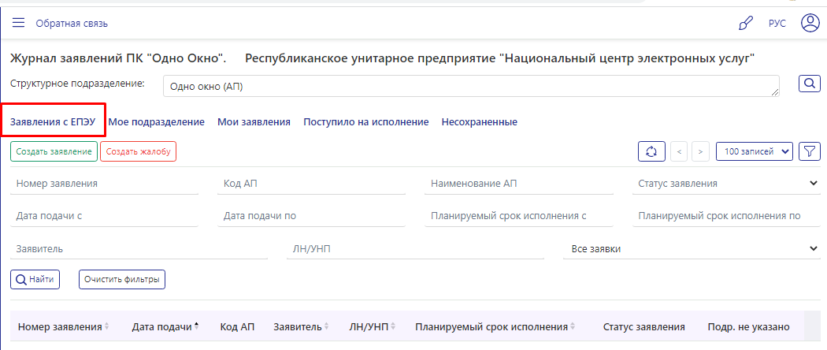

Рисунок 6 – Вкладка «Заявления с ЕПЭУ»

Используемые условия фильтрации:

* Номер заявления;
* Код АП;
* Наименование АП;
* Статус заявления;
* Дата подачи с;
* Дата подачи по;
* Планируемый срок исполнения с;
* Планируемый срок исполнения по;
* Заявитель;
* ЛН/УНП;
* Выбор вида отображаемых заявлений из списка:

1. Все заявки;
2. Заявки, поступившие на организацию в целом;
3. Заявки, поступившие в текущее структурное подразделение.

Столбцы вкладки «Заявления с ЕПЭУ»:

* Номер заявления;
* Дата подачи;
* Код АП;
* Заявитель;
* ЛН/УНП;
* Планируемый срок исполнения;
* Статус заявления;
* Подразделение не указано – в случае, когда присутствует знак «», это означает, что при передаче заявления на исполнении инициатором не было выбрано структурное подразделение, такие заявления видят все роли (подразделения), выбранной организации.

**Вкладка «Мое подразделение»**

В данной вкладке отображается список заявлений, обрабатываемых сотрудниками текущей роли (структурного подразделения) после нажатия кнопки «Старт» / «Старт без отправки запросов».

В данной вкладке используются следующие наименования столбцов и фильтров (Рисунок 7):

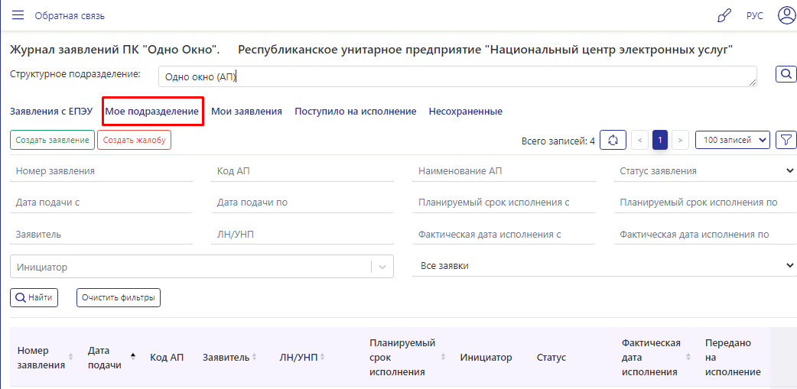

Рисунок 7– Вкладка «Мое подразделение»

Используемые условия фильтрации:

* Номер заявления;
* Код АП;
* Наименование АП;
* Статус заявления;
* Дата подачи с;
* Дата подачи по;
* Планируемый срок исполнения с;
* Планируемый срок исполнения по;
* Заявитель;
* ЛН/УНП;
* Фактическая дата исполнения с;
* Фактическая дата исполнения по;
* Инициатор - выбор инициатора из списка сотрудников текущей роли;
* Выбор вида заявок:

1. Все заявки;
2. Заявки, переданные на исполнение.

При выборе вида заявок «Заявки, переданные на исполнение», последовательно открываются следующие дополнительные условия фильтрации:

* Передано на исполнение (организация);
* Передано на исполнение (подразделение).

Столбцы вкладки «Мое подразделение»:

* Номер заявления;
* Дата подачи;
* Код АП;
* Заявитель;
* ЛН/УНП;
* Планируемый срок исполнения;
* Инициатор;
* Статус;
* Фактическая дата исполнения;
* Передано на исполнение – указывается наименование организации/структурного подразделения, в которую было передано заявление на исполнение.

**Вкладка «Мои заявления»**

В данной вкладке отображается список заявлений, инициатором которых является текущий пользователь (оператор).

В данной вкладке используются следующие наименования столбцов и фильтров (Рисунок 8):

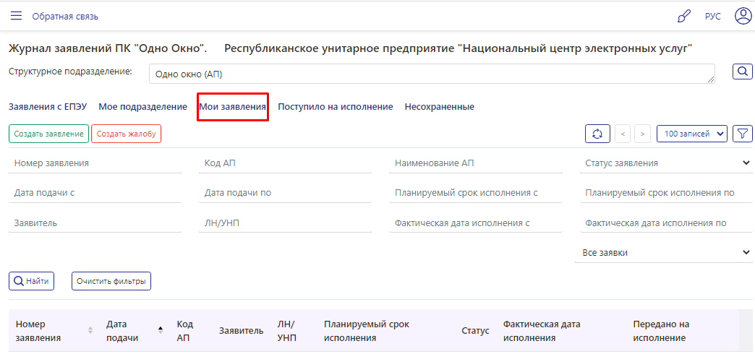

Рисунок 8 – Вкладка «Мои заявления»

Используемые условия фильтрации:

* Номер заявления;
* Код АП;
* Наименование АП;
* Статус заявления;
* Дата подачи с;
* Дата подачи по;
* Планируемый срок исполнения с;
* Планируемый срок исполнения по;
* Заявитель;
* ЛН/УНП;
* Фактическая дата исполнения с;
* Фактическая дата исполнения по;
* Выбор вида заявок:

1. Все заявки;
2. Заявки, переданные на исполнение.

При выборе вида заявок «Заявки, переданные на исполнение», последовательно открываются следующие дополнительные условия фильтрации:

* Передано на исполнение (организация);
* Передано на исполнение (подразделение).

Столбцы вкладки «Мои заявления»:

* Номер заявления;
* Дата подачи;
* Код АП;
* Заявитель;
* ЛН/УНП;
* Планируемый срок исполнения;
* Статус;
* Фактическая дата исполнения;
* Передано на исполнение.

**Вкладка «Поступило на исполнение»**

В данной вкладке отображается список заявлений, переданных на исполнение в целом на организацию или на конкретную роль (структурное подразделение).

В данной вкладке используются следующие наименования столбцов и фильтров (Рисунок 9):

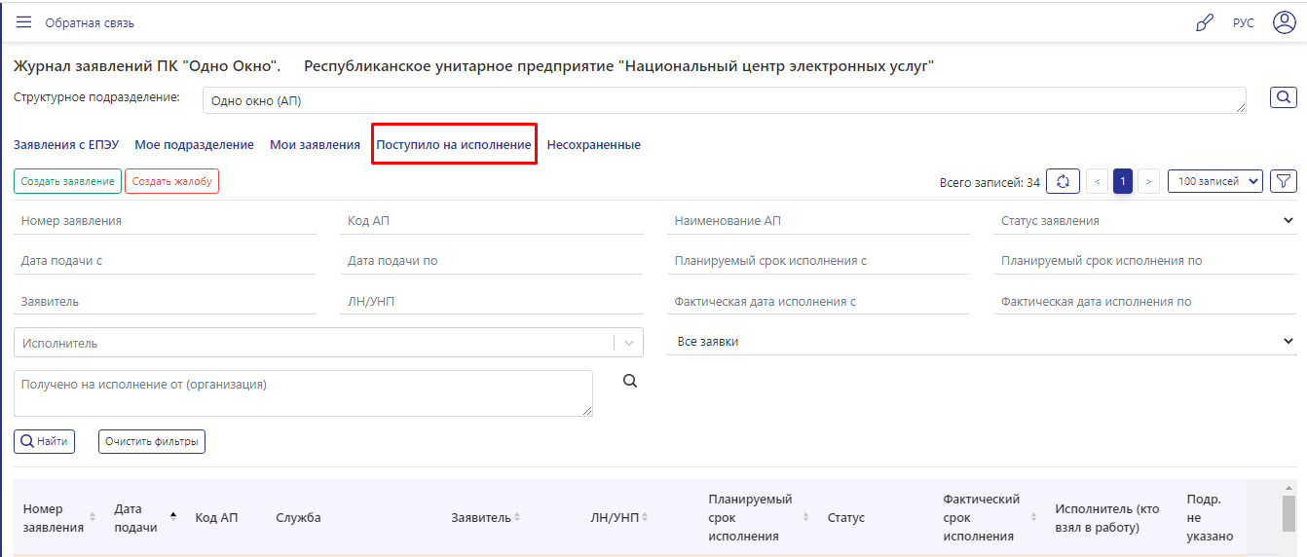

Рисунок 9 – Вкладка «Поступило на исполнение»

Используемые условия фильтрации:

* Номер заявления;
* Код АП;
* Наименование АП;
* Статус заявления;
* Дата подачи с;
* Дата подачи по;
* Планируемый срок исполнения с;
* Планируемый срок исполнения по;
* Заявитель;
* ЛН/УНП;
* Фактическая дата исполнения с;
* Фактическая дата исполнения по;
* Исполнитель - выбор исполнителя из списка сотрудников текущей роли;
* От кого поступило на исполнение;
* Выбор вида отображаемых заявлений из списка:

1. Все заявки;
2. Заявки, переданные в текущее структурное подразделение;
3. Заявки, переданные на организацию в целом;

После выбора вида заявок можно осуществить дополнительное условие фильтрации:

* Получено на исполнение от (организация)
* Получено на исполнение от (подразделение)

Столбцы вкладки «Поступило на исполнение»:

* Номер заявления;
* Дата подачи;
* Код АП;
* Служба;
* Заявитель;
* ЛН/УНП;
* Планируемый срок исполнения;
* Статус;
* Фактическая дата исполнения;
* Исполнитель (кто взял в работу);
* Подразделение не указано.

**Вкладка «Несохраненные»**

В данной вкладке отображается список заявлений, которые были созданы текущим пользователем, но еще не видны другим (т.е. заявления, в которых не была нажата кнопка «Сохранить заявление»).

В данной вкладке используются следующие наименования столбцов и фильтров (Рисунок 10):

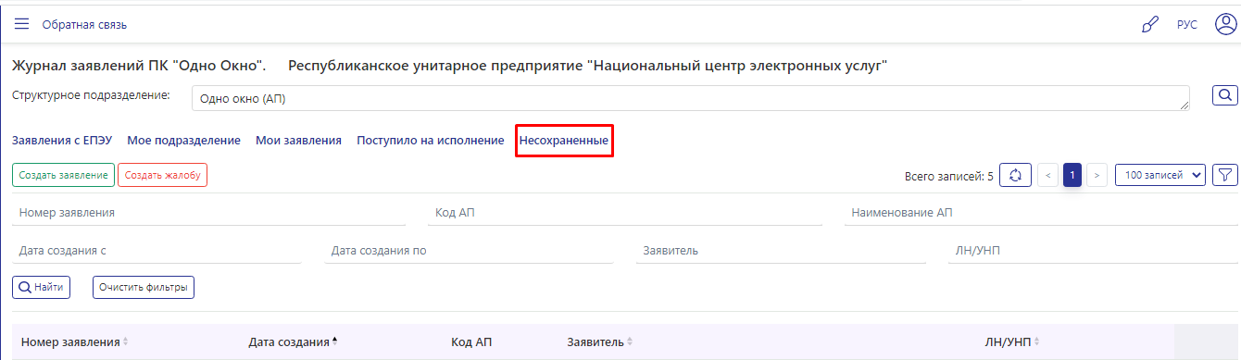

Рисунок 10 – Вкладка «Несохраненные»

Используемые условия фильтрации:

* Номер заявления;
* Код АП;
* Наименование АП;
* Дата создания с;
* Дата создания по;
* Заявитель;
* ЛН/УНП.

Столбцы вкладки «Несохраненные»:

* Номер заявления;
* Дата создания;
* Код АП;
* Заявитель;
* ЛН/УНП;
* Планируемый срок исполнения.